

研究生试卷

2018年—2019年度第二学期

课 程 名 称： 智能优化算法 评分： _____
专 业： 地球物理学 年级： 2018级
研 究 生 姓 名： 曹华科 学号：2018126002
任课教师姓名： 常安定

注意事项

1．答题必须写清题号；
2．字迹要清楚，保持卷面清洁；
3．试题随试卷交回；
4．考试课按百分制评分，考查课按5级分制评分；
5．阅完卷后，一周内将试卷、试题、成绩单由任课教师签名
后，送有关部门。
- 差分进化算法

1.1 差分进化算法原理
原理：差分进化算法是一种随机的启发式搜索算法，简单易用，有较强的鲁棒性和全局寻优能力。它从数学角度看是一种随机搜索算法，从工程角度看是一种自适应的i的带寻优过程。除了具有较好的收敛性外，差分进化算法非常易于理解与执行，它只包含不多的几个控制参数，并且在整个迭代过程中，这些参数的值可以保持不变。
差分进化算法是一种自组织最小化方法，用户只需很少的输入。它的关键思想与传统进化方法不同：传统方法是用预先确定的概率分布函数决定向量扰动量；而差分进化算法的自组织程序利用种群中两个随机选择的不同向量来干扰一个现有向量，种群中的每一个向量都要进行干扰。
同其他进化算法一样，差分进化算法也是对候选解的种群进行操作，但其种群繁殖方案与其他进化算法不同；它通过把种群中两个成员之间的加权差向量加到第三个成员商来产生新的参数向量，该操作称为“变异”；然后将变异向量的参数与另外预先确定的目标向量参数按一定规则混合来产生试验向量，该操作称为“交叉”；最后，若试验向量的代价函数比目标向量的代价函数低，试验向量就在下一代中代替目标向量，该操作称为“选择”。种群中所有成员必须当做目标向量进行一次这样的操作，以便在下一代中出现相同个数竞争者。在进化过程中对每一代的最佳参数向量都进行评价，以记录最小化过程。这样利用随机偏差扰动产生新个体的方式，可以获得一个收敛性很好的结果。

1.2 差分进化算法流程
差分进化算法的操作流程如下：
- 初始化；
- 变异；
- 交叉；
- 边界条件处理；
- 选择；
- 判断是否迭代终止条件；
具体的流程如图1.1.
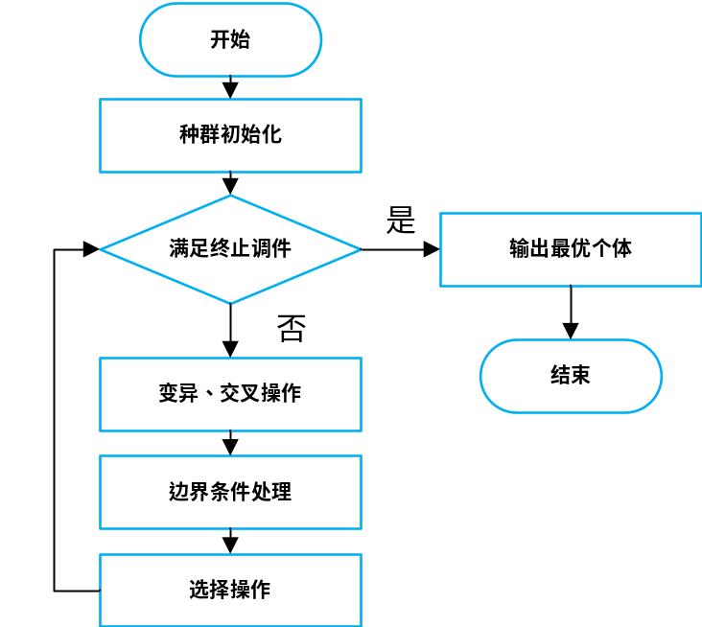
图1.1 差分遗传算法示意图
（1）初始化
差分进化算法利用NP个维数为D的实数值参数向量，将它们作为每一代的群体，每个个体表示为：
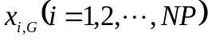
式中：i表示个体在种群中的序号；G代表进化代数（即迭代次数）；NP代表种群数量；
在成勋开始之前，种群应该先初始化。通常我们通过在给定的范围内随机生成，即：
（2）变异
对于每个目标向量，基本差分进化算法的变异向量由下式产生：
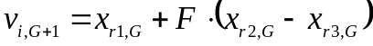
式中：随机选择的序号、和互不相同，且、和与目标向量序号也应不同，所以必须要满足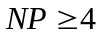；在本程序中，为了减少IF语句的使用，使用了randperm进行随机排序，并取前面的4个参数，当前三个参数都与不同时，直接下一步，若相同，则用第4个量替换。
（3）交叉
为了增加干扰参数向量的多样性，引入交叉操作，则试验向量变为：
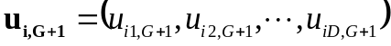
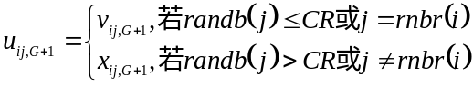
式中：randb(j)表示[0，1]之间随机数发生器的第j个估计值；rnbr(j)为1到D的一个随机整数，用它来确保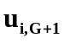至少从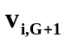获取一个参数；CR表示交叉算子，其取值范围为[0，1]。
（4）边界条件的处理
在有边界约束的问题中，必须保证产生新个体的参数值位于问题的可行域中，一个简单有效的方法就是边界吸收处理，即将超过边界约束的个体设置为临界的边界值。
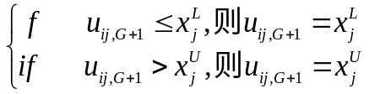

1.3 差分进化算法的改进
自适应差分算法的改进：差分进化算法在搜索过程中变异算子取实常数，实施中变异算子较难确定：变异率太大，算法搜索效率低下，所求得的全局最优解精度低；变异率太小，种群多样性降低，易出现“早熟”现象。因此可设计具有自适应变异算子的差分进化算法，根据算法搜索进展情况，自适应变异算子可设计为如下：
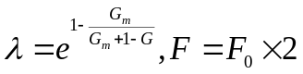
式子中：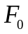表示变异算子，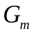表示最大进化代数，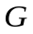代表当前进化代数。在算法开始时自适应变异算子为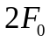，具有较大值，在初期保持了个体多样性，避免“早熟”；随着算法的进展，变异算子逐渐降低，到后期变异率接近，保留优良信息，避免最优解遭到破坏，增加搜索到全局最优解的概率。
此外还设计一个随机范围的交叉算子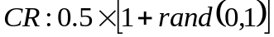，这样交叉算子的平均值保持在0.75，在本文中，是设置CR在每次迭代中变换。考虑到了差分向量放大中可能的随机变化，有助于在搜索过程中保持多样性。
1.4 差分进化算法的特点
该算法主要有如下特点：
- 结构简单，容易使用。差分进化算法主要通过差分变异算子来进行遗传操作，由于该算子只涉及向量的加减运算，因此容易容易；该算法采用概率转移规则，不需要确定性的规则。此外，差分进化算法的控制参数少，这些参数对算法性能的影响已经得到一定的研究，并得出了一些指导性的建议，因而可以方便使用人员根据问题选择较优的参数设置。
- 性能优越。差分进化算法具有较好的可靠性、高效性和鲁棒性，对于大空间、非线性和不可求导的连续问题，其求解效率比其他进化方法好，而且很多学者还在对差分进化算法继续改良，以不断提高其性能；
- 自适应性。差分进化算法的差分变异算子可以是固定的常数，也可以是具有变异步长和搜索方向自适应的参数，根据不同目标函数进行自动调整，从而提高搜索质量。
- 差分进化算法具有内在的并行性，可协同搜索，具有利用个体局部信息和群体全局信息指导算法进一步搜索的能力。在同样精度要求下，差分进化算法具有更快的收敛速度。
- 算法通用，可直接对结构对象进行操作，不依赖于问题信息，不存在对目标函数的限定。差分进化算法操作十分简单，易于编程实现，尤其利于求解高维的函数优化问题。

1.5 差分进化算法的算例计算
- 测试函数：
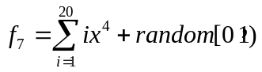， 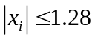
最优状态和最优值：
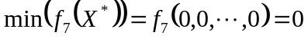

2、程序代码：
clc;
clear;
NP=100; %群体大小
n=10; %个体基因数
F0=0.5; %变异算子
x_a=-1.28; %x的下限
x_b=1.28; %x的上限
n_iter=600; %迭代次数
error_y=1.d-6; %容忍误差值
number=0; %计数器
x=rand(n,NP)*(x_b-x_a)+x_a; %随机初始化，每一列代表一个个体，行数=基因数，列数=个体数
v=rand(n,NP);
u=rand(n,NP);
u=x;
y1=fun(x);
[temp,y_pos]=sort(y1); %记录最优历史位置
ymin(1)=temp(1); %记录历史最优值
y_x=x(:,y_pos(1));
n_best=1; %第n个最优值
mseq(1)=0;
%%
for i=1:1:n_iter

% 变异操作 start
for k=1:1:NP
% 选择三个不同的个体，进行差分 start
r=randperm(NP,4);
r1=r(1);
r2=r(2);
r3=r(3);
if r1==k
r1=r(4);
elseif r2==k
r2=r(4);
elseif r3==k
r3=r(4);
end
% 选择三个不同的个体，进行差分 end
% 计算自适应算子 start
lamb=exp(1-n_iter/(n_iter-i+1));
F=F0*2^(lamb);
% 计算自适应算子 end
v(:,k)=x(:,r(1))+F*( x(:,r(2)) - x(:,r(3)) );
end
% 变异操作 end

% 进行交叉操作 start
CR=0.5*(1+rand);
Ln=randi([1,n]);
for k=1:1:n
if rand <= CR || k==Ln
u(k,:)=v(k,:);
else
u(k,:)=x(k,:);
end
end
% 进行交叉操作 end

% 进行边界处理 start
for j=1:1:NP
for k=1:1:n
if u(k,j)>x_b
u(k,j)=x_b;
elseif u(k,j)<x_a
u(k,j)=x_a;
end
end
end
% 进行边界处理 end

% 进行选择操作 start
y=fun(u);
for k=1:1:NP
if y(k) < y1(k)
x(:,k) = u(:,k);
end
end
% 进行选择操作 end
% x是经过选择复制的新群体,u是上次迭代中的旧群体

% 计算适应度，并保留最佳值 start
y1=fun(x);
[temp,y_pos]=sort(y1); %记录最优历史位置
if(temp(1)<ymin(n_best))
n_best=n_best+1;
mseq(n_best)=i;
ymin(n_best)=temp(1); %记录历史最优值
y_x(:,n_best)=x(:,y_pos(1)); %记录历史最优解
end

% 计算适应度，并保留最佳值 end
if abs(temp(1)-ymin(n_best))<=error_y
number=number+1;
if number>=5
break;
end
else
number=0;
end

end
%%
% 画图
i
if i>=n_iter
disp('未达到精度要求');
else
disp('达到精度要求并退出循环');
end
plot(mseq(1:end),ymin(1:end))
xlabel('迭代次数');
ylabel('函数值f(x)');
title('差分进化算法');
str=strcat('最小值是',num2str(ymin(n_best)));
sk=strcat('最小值点在第',num2str(mseq(end)-1),'次迭代');
text(1,0.5,sk,'FontSize',12);
text(1,1,str,'FontSize',12);
disp('最小值是：')
ymin(n_best)
disp('最优解是：')
y_x(:,n_best).'
disp('最小值的迭代次数是');
mseq(end)-1
%%
% 目标函数
function result=fun(x)
[n1,~]=size(x);
x1=(1:n1);
result=x1*(x.^4)+rand(1,1);
end

3、结果图：
只有10项时的计算结果：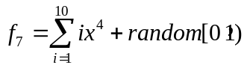
当n=10（即计算式子为10项时），参数为：最大迭代次数n_iter=600,群体总数为100,变异算子为0.5，并使用的是自适应算子；交叉算子为0.5+0.5*rand(0,1),即每次迭代的变异算子是不同的
当n=20时，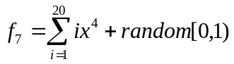
左一：
最小值是：ans = 0.0622
最优解是：ans = 0.0158 0.0549 -0.1709 0.0955 0.0218 0.1177 -0.0891 -0.0154 -0.0707 -0.1479 -0.0649 -0.1345 0.1931 -0.0881 -0.0646 0.1000 -0.1745 0.0203 -0.1177 0.0271
最小值的迭代次数是ans = 402
右一：
最小值是：ans = 0.0358
最优解是：ans = -0.3544 -0.0841 -0.0589 0.0906 0.0713 0.0169 0.1080 -0.0813 -0.0453 0.1445 0.0353 -0.0160 -0.1458 0.0034 0.0539 0.0784 -0.0121 0.1047 -0.0115 0.0653
最小值的迭代次数是ans =389

左二：
最小值是：ans = 0.0667
最优解是：ans = 0.3157 0.0699 0.0316 -0.1010 0.1253 0.1094 0.0246 -0.0638 0.1695 0.0309 0.1858 -0.0439 -0.0566 -0.0184 -0.1972 -0.0429 0.0029 -0.0894 -0.0950 0.1212
最小值的迭代次数是ans =447

右二：
最小值是：ans = 0.0878
最优解是：ans = 0.2994 0.2187 -0.0517 0.2737 -0.0319 -0.1331 0.0162 0.0295 0.0451 0.1018 0.1071 0.1165 -0.1962 0.0187 -0.1346 0.0158 -0.0265 0.0004 -0.1255 -0.0201
最小值的迭代次数是ans =484

左三：
最小值是：ans = 0.0448
最优解是：ans = 0.0334 -0.1551 0.0777 0.0847 -0.1486 -0.0740 0.0778 0.0342 0.1273 -0.1728 -0.0470 0.1745 0.1475 0.1196 -0.0942 -0.0674 -0.0586 0.0267 0.0458 -0.1262
最小值的迭代次数是ans =334

右三：最小值是：ans = 0.0682
最优解是：ans = 0.0919 0.2242 -0.1441 -0.1508 0.1124 -0.0219 -0.0256 0.0072 -0.1540 -0.1198 -0.0383 0.1778 -0.1008 0.1721 0.0221 0.0651 0.0204 -0.0691 0.0240 0.1439
最小值的迭代次数是ans = 450

左四：
最小值是：ans = 0.0896
最优解是：ans =0.2502 0.0406 0.1212 0.1344 0.0460 0.1429 -0.0410 0.0693 0.0571 0.1334 0.0920 0.0936 -0.0014 -0.0149 -0.0861 0.1954 0.0419 -0.2043 0.1341 -0.0736
最小值的迭代次数是ans = 476

右四：
最小值是：ans =0.0988
最优解是：ans = 0.0146 0.1113 0.0278 -0.0991 -0.1740 0.0251 0.1230 0.0318 0.1988 -0.0457 -0.1411 0.0817 -0.1039 0.1734 0.1564 -0.0589 0.0705 -0.0730 0.1022 0.1813
最小值的迭代次数是ans =340

左5：
最小值是：ans = 0.0655
最优解是：ans = 0.1625 -0.0583 -0.0325 0.1503 -0.0004 -0.1135 0.1338 0.0632 0.1093 -0.1932 0.0332 -0.0588 0.1435 -0.0269 0.0736 0.0130 0.0035 -0.1718 -0.0678 0.1579
最小值的迭代次数是ans = 422

右5：
最小值是：ans = 0.0644
最优解是：ans = -0.2583 0.1271 0.2297 -0.0309 -0.1373 -0.1528 -0.0645 0.0306 0.1108 0.1804 0.1457 -0.1177 -0.0266 -0.1452 -0.1143 -0.0712 0.0626 0.1378 0.0202 -0.0311
最小值的迭代次数是ans =345

参数选取：群体大小NP=100；个体基因数n=20; 交叉概率CR=0.5+05*rand(0,1)；变异概率0.5，加了自适应算子进行调整；x的下限x_a=-1.28；x的上限x_b=1.28；最大迭代次数n_iter=500；容忍误差值error_y=1.d-3；
大循环退出条件皆是连续5次值得变化很小时退出；差分遗传算法相对于普通的遗传算法来说，算法得到了很大的提升，尤其对收敛速度上，大大减少了算法的的时间，并且从实验效果来看，基因数的增加不像是普通遗传算法那样带来非常大的影响，导致计算精度快速下降，差分遗传算法相对来说受到的影响要小很多，并且，可以看到差分遗传算法算法的结果比较稳定。

